# SISTEMA MEDICO “PocketMed”

## Sistema de Reservas de Citas Médicas “PocketMed”

* 1. Plataformas de desarrollo

Existen dos plataformas o medios de acceso al sistema:

* A través de un sitio web que puede ser accedido desde cualquier dispositivo ya sea móvil o fijo (PC, laptop, Tablet, teléfono inteligente).
* Por medio de una aplicación nativa (Android, IOS) que será instalada en el dispositivo el usuario.

1. Perfiles de Usuarios
   1. Pacientes o usuarios quienes solicitan una cita por cualquiera de las plataformas del sistema “PocketMed”.
   2. Doctores o Proveedores de servicio de citas médicas o consultas

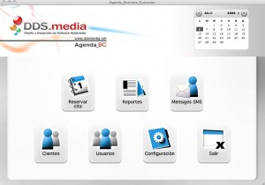

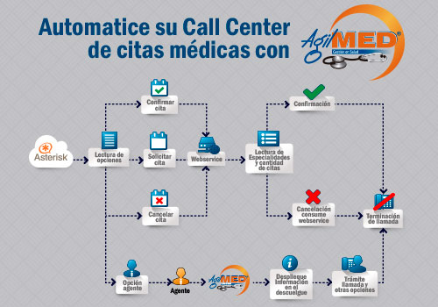.

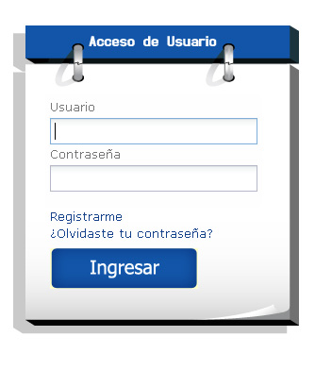

## Características del Software

* Registro de perfiles de usuario: el paciente deberá registrar sus datos para habilitar la agenda de citas, además de la información del medio de pago preferido.
* Administración de citas: Agendar, Confirmar, Modificar, Eliminar, Posponer
* Notificaciones: Ambos perfiles reciben notificaciones vía email o vía mensaje de texto por medio del celular cuando algún evento se generó en el sistema. Los eventos posibles son: Agendar, Confirmar, Modificar, Eliminar, Posponer.
  + La información enviada dependiendo del evento generado puede ser una lista detallada de la cita, la nueva hora agendada o la modificación pertinente.
  + Los recordatorios para citas agendadas por cumplirse serán realizadas a través de mensajes de texto si el usuario no tiene la aplicación instalada en su dispositivo inteligente o por medio de notificaciones “Toast:Android” ,“Globos:Iphone” cuando si la tenga instalada.
* Pagos en línea, el usuario podrá pagar su cuenta por medio de un pago electrónico seguro.
* Facturación y envío vía email si el usuario está registrado
* El proveedor de servicio podrá visualizar las citas agendas por medio de una interface gráfica parecida al calendario de Outlook.
* El proveedor de citas podrá configurar las variables globales del sistema como:
  + Publicidad
  + Alimentador de noticias
  + Notificaciones automáticas
  + Duración cita
  + Costo cita
  + Horarios de atención
  + Sucursales(consultorios) de atención
  + Agendar vacaciones
  + Diseño básico como colores y logos
* Reportes: Concentración de citas mensuales, anuales, reporte diario, mensual, anual

## Proceso Reservar Cita Médica

<https://www.youtube.com/watch?v=GdFoOstw5QE>

Clinic Cloud

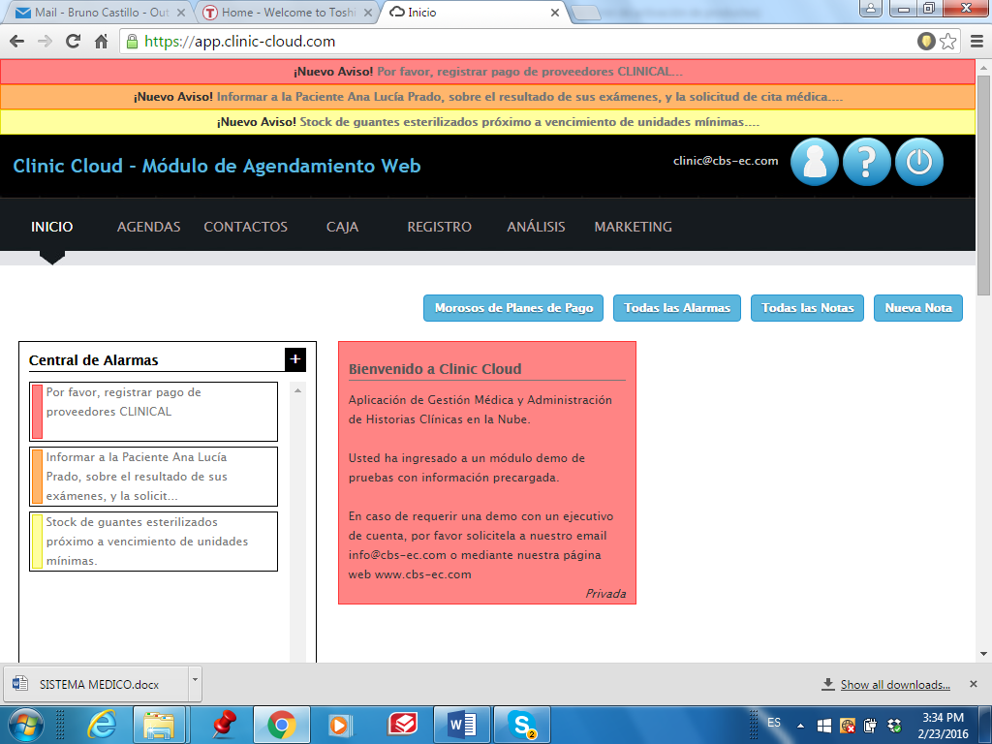

Agendamiento 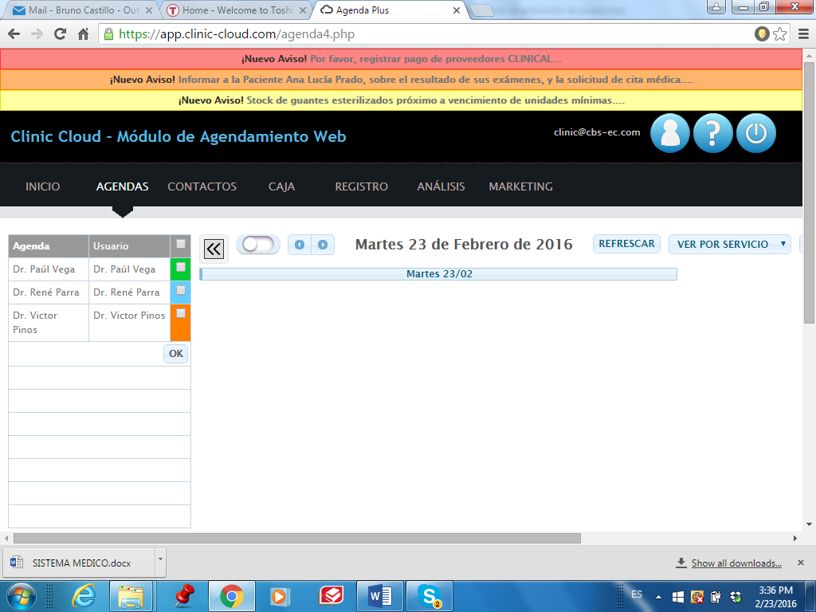

Ficha

